NASLOV: RADOVEDNA TEHTNICA
STAROST: OD 4-6 LET
RADOVEDNA TEHTNICA
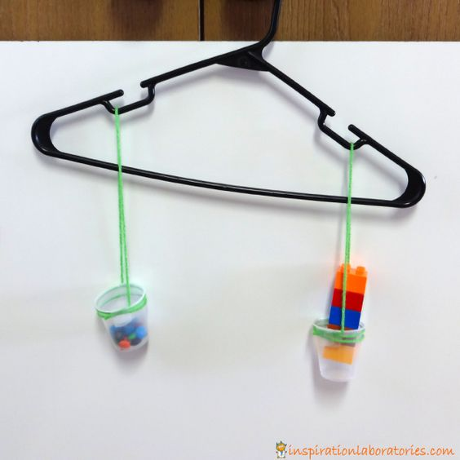

KAJ POTREBUJEM?
- 1 OBEŠALNIK ZA PERILO
- VRV
- 2 PLASTIČNA LONČKA

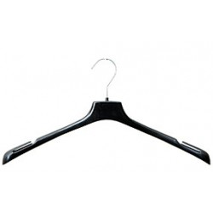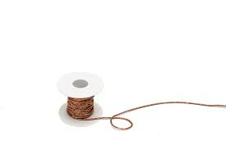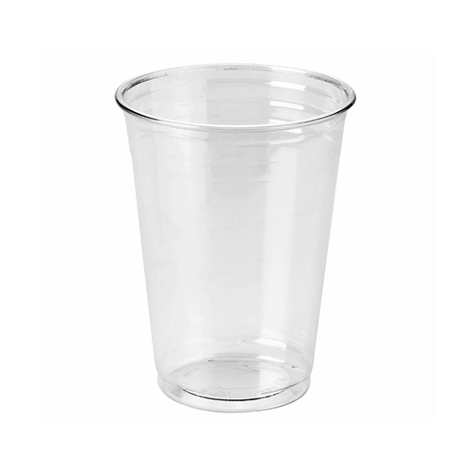

- KAKO SESTAVIM TEHTNICO?
ODREŽEMO DVE VRVI PO 1 METER.
VZAMEMO ENO VRV IN JO PRIVEŽEMO NA LONČEK, KOT PRIKAZUJE SLIKA. ENAKO PONOVIMO Z DRUGO VRVJO.
VSAK KONEC VRVI PRITRDIMO NA OBEŠALNIK (LEVO/DESNO).

- KAKO VEM, ČE TEHTNICA RES DELUJE?
OBEŠALNIK, S POMOČJO KLJUKICE, DOBRO PRITRDI:
NA NPR. ROČAJ OD OMARE
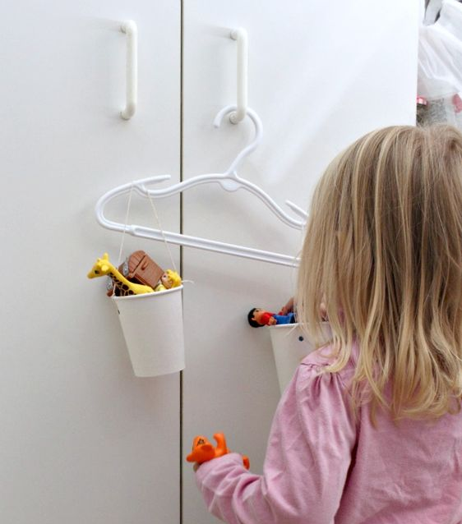

KAJ SE JE ZGODILO?
V EN LONČEK DAJ 3 KOCKE. V DRUGEGA SAMO 1 KOCKO.
KAJ OPAZIŠ?
LONČEK S TREMI KOCKAMI SE JE POVESIL NAVZDOL, KAR POMENI, DA SO 3 KOCKE TEŽJE, KOT ENA KOCKA.
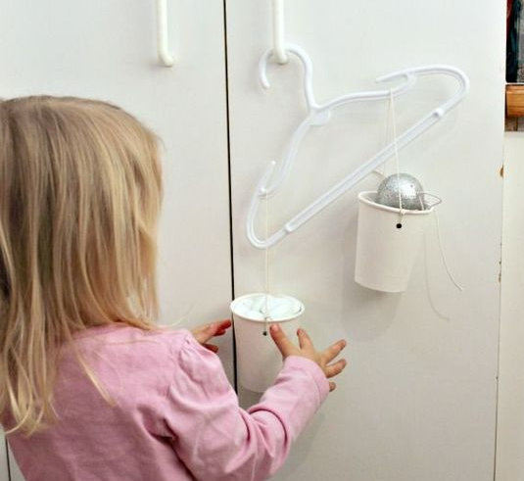
SEDAJ PA POIŠČI ČIM VEČ PREDMETOV IN NAREDI POSKUS, KAJ JE TEŽJE IN KAJ LAŽJE.

POSKUSI, ZABAVNO JE!

VIRI: PINTEREST

